Họ và tên: Lê Thanh Tính

MSSV: 1250080199

Lớp: 12_ĐH_CNTT4

BÀI TẬP LÝ THUYẾT TUẦN 6

Đầu tiên mình nhé nhấn vào dấu + màu xanh phía dưới chữ Connection

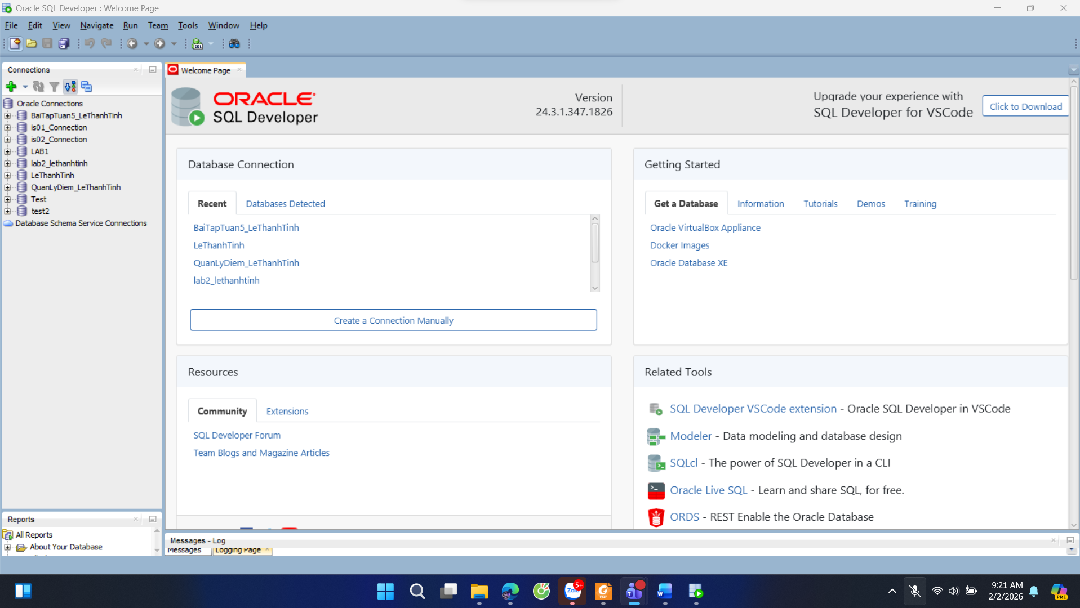

Sau đó nhập tên, username và password:

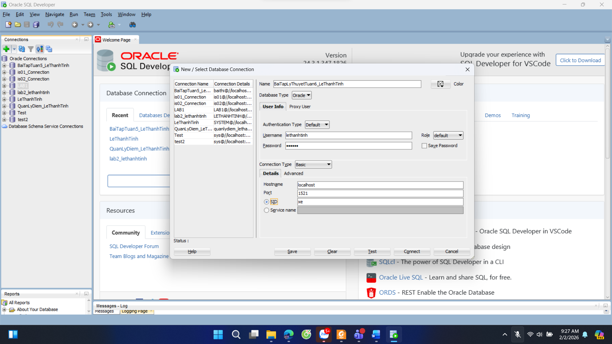

Câu 1:

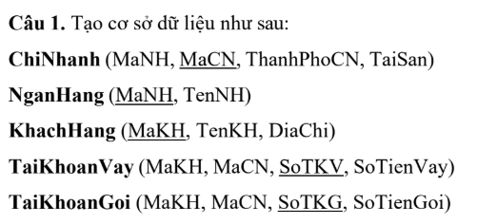

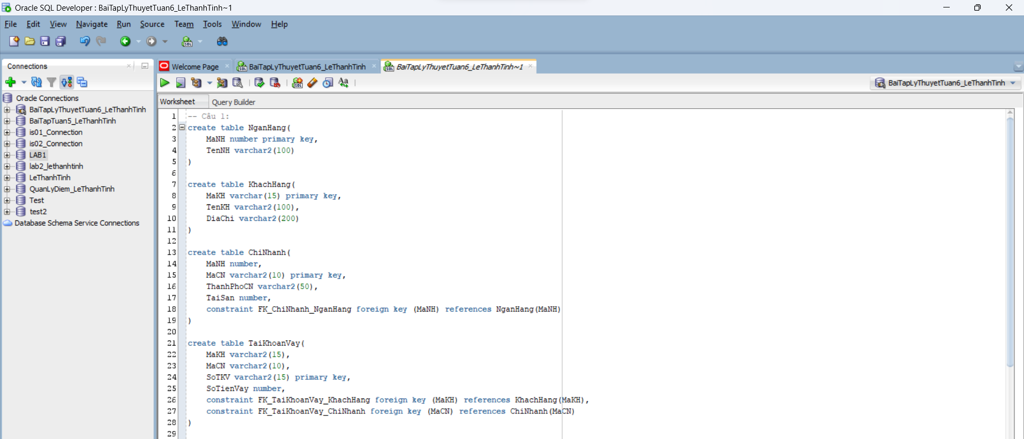



-- Câu 1:

create table NganHang(

MaNH number primary key,

TenNH varchar2(100)

)

create table KhachHang(

MaKH varchar(15) primary key,

TenKH varchar2(100),

DiaChi varchar2(200)

)

create table ChiNhanh(

MaNH number,

MaCN varchar2(10) primary key,

ThanhPhoCN varchar2(50),

TaiSan number,

constraint FK_ChiNhanh_NganHang foreign key (MaNH) references NganHang(MaNH)

)

create table TaiKhoanVay(

MaKH varchar2(15),

MaCN varchar2(10),

SoTKV varchar2(15) primary key,

SoTienVay number,

constraint FK_TaiKhoanVay_KhachHang foreign key (MaKH) references KhachHang(MaKH),

constraint FK_TaiKhoanVay_ChiNhanh foreign key (MaCN) references ChiNhanh(MaCN)

)

create table TaiKhoanGoi(

MaKH varchar2(15),

MaCN varchar2(10),

SoTKG varchar2(15) primary key,

SoTienGoi number,

constraint FK_TaiKhoanGoi_KhachHang foreign key (MaKH) references KhachHang(MaKH),

constraint FK_TaiKhoanGoi_ChiNhanh foreign key (MaCN) references ChiNhanh(MaCN)

)

Câu 2:

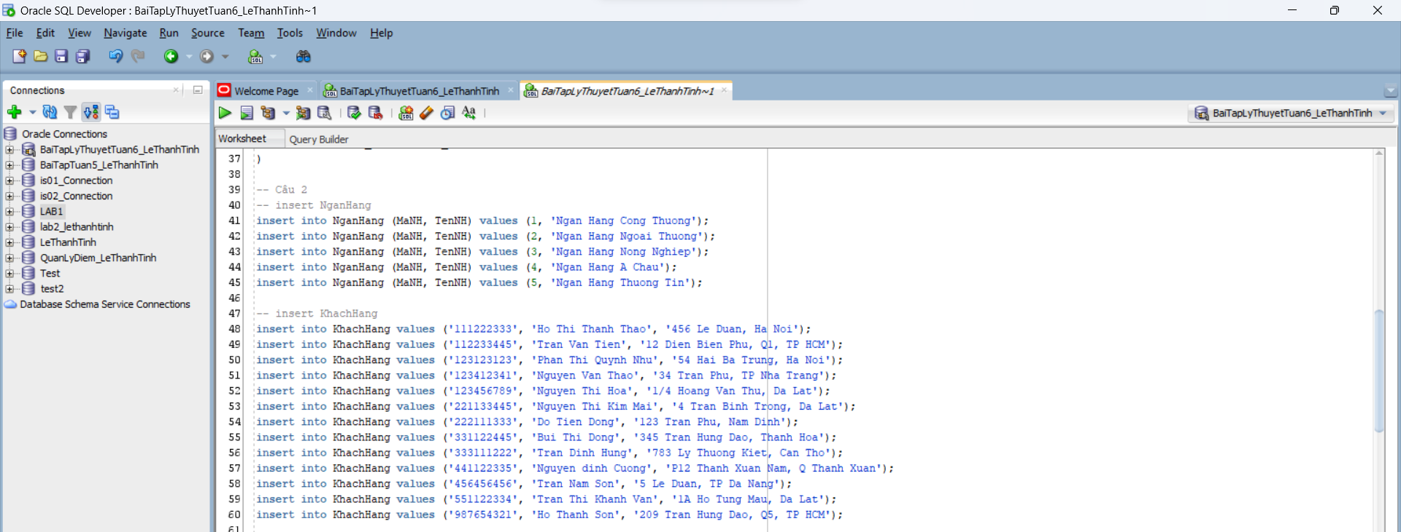

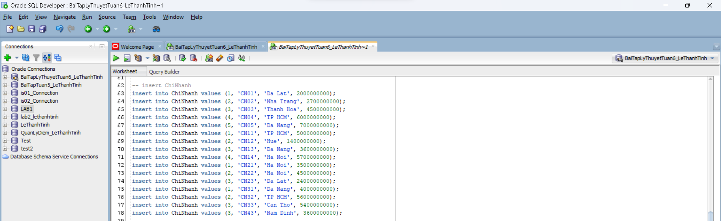

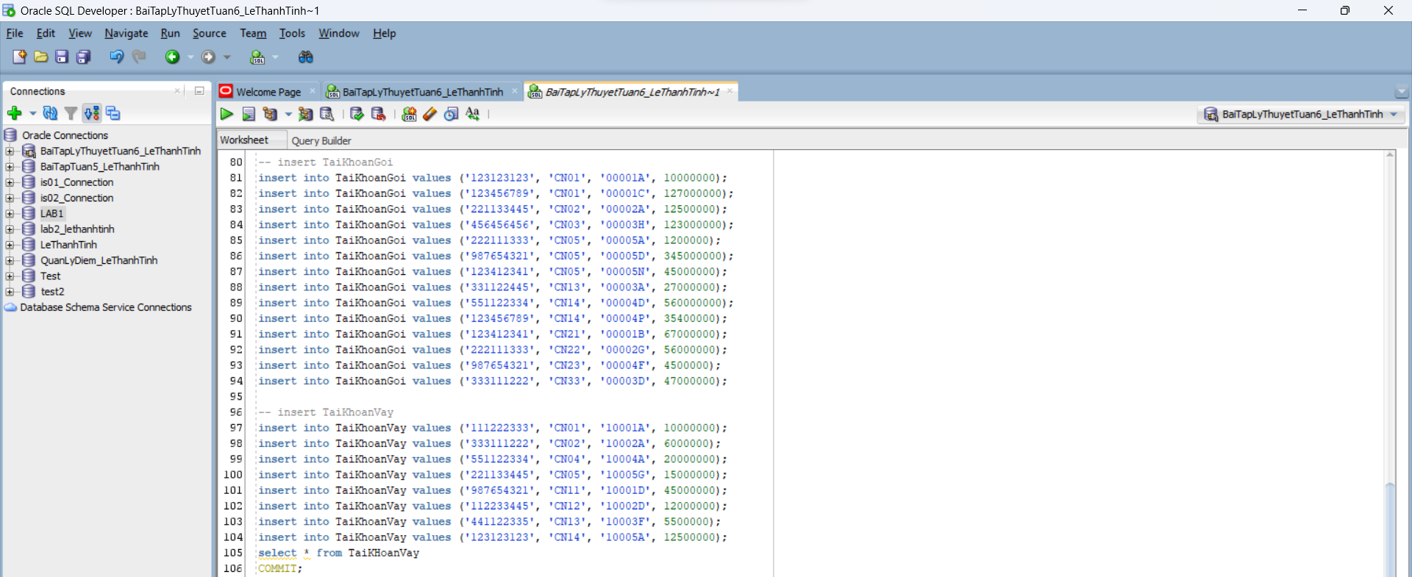

-- Câu 2

-- insert NganHang

insert into NganHang (MaNH, TenNH) values (1, 'Ngan Hang Cong Thuong');

insert into NganHang (MaNH, TenNH) values (2, 'Ngan Hang Ngoai Thuong');

insert into NganHang (MaNH, TenNH) values (3, 'Ngan Hang Nong Nghiep');

insert into NganHang (MaNH, TenNH) values (4, 'Ngan Hang A Chau');

insert into NganHang (MaNH, TenNH) values (5, 'Ngan Hang Thuong Tin');

-- insert KhachHang

insert into KhachHang values ('111222333', 'Ho Thi Thanh Thao', '456 Le Duan, Ha Noi');

insert into KhachHang values ('112233445', 'Tran Van Tien', '12 Dien Bien Phu, Q1, TP HCM');

insert into KhachHang values ('123123123', 'Phan Thi Quynh Nhu', '54 Hai Ba Trung, Ha Noi');

insert into KhachHang values ('123412341', 'Nguyen Van Thao', '34 Tran Phu, TP Nha Trang');

insert into KhachHang values ('123456789', 'Nguyen Thi Hoa', '1/4 Hoang Van Thu, Da Lat');

insert into KhachHang values ('221133445', 'Nguyen Thi Kim Mai', '4 Tran Binh Trong, Da Lat');

insert into KhachHang values ('222111333', 'Do Tien Dong', '123 Tran Phu, Nam Dinh');

insert into KhachHang values ('331122445', 'Bui Thi Dong', '345 Tran Hung Dao, Thanh Hoa');

insert into KhachHang values ('333111222', 'Tran Dinh Hung', '783 Ly Thuong Kiet, Can Tho');

insert into KhachHang values ('441122335', 'Nguyen dinh Cuong', 'P12 Thanh Xuan Nam, Q Thanh Xuan');

insert into KhachHang values ('456456456', 'Tran Nam Son', '5 Le Duan, TP Da Nang');

insert into KhachHang values ('551122334', 'Tran Thi Khanh Van', '1A Ho Tung Mau, Da Lat');

insert into KhachHang values ('987654321', 'Ho Thanh Son', '209 Tran Hung Dao, Q5, TP HCM');

-- insert ChiNhanh

insert into ChiNhanh values (1, 'CN01', 'Da Lat', 2000000000);

insert into ChiNhanh values (2, 'CN02', 'Nha Trang', 2700000000);

insert into ChiNhanh values (3, 'CN03', 'Thanh Hoa', 4500000000);

insert into ChiNhanh values (4, 'CN04', 'TP HCM', 6000000000);

insert into ChiNhanh values (5, 'CN05', 'Da Nang', 7000000000);

insert into ChiNhanh values (1, 'CN11', 'TP HCM', 5000000000);

insert into ChiNhanh values (2, 'CN12', 'Hue', 1400000000);

insert into ChiNhanh values (3, 'CN13', 'Da Nang', 3600000000);

insert into ChiNhanh values (4, 'CN14', 'Ha Noi', 5700000000);

insert into ChiNhanh values (1, 'CN21', 'Ha Noi', 3500000000);

insert into ChiNhanh values (2, 'CN22', 'Ha Noi', 4500000000);

insert into ChiNhanh values (3, 'CN23', 'Da Lat', 2400000000);

insert into ChiNhanh values (1, 'CN31', 'Da Nang', 4000000000);

insert into ChiNhanh values (2, 'CN32', 'TP HCM', 5600000000);

insert into ChiNhanh values (3, 'CN33', 'Can Tho', 5400000000);

insert into ChiNhanh values (3, 'CN43', 'Nam Dinh', 3600000000);

-- insert TaiKhoanGoi

insert into TaiKhoanGoi values ('123123123', 'CN01', '00001A', 10000000);

insert into TaiKhoanGoi values ('123456789', 'CN01', '00001C', 127000000);

insert into TaiKhoanGoi values ('221133445', 'CN02', '00002A', 12500000);

insert into TaiKhoanGoi values ('456456456', 'CN03', '00003H', 123000000);

insert into TaiKhoanGoi values ('222111333', 'CN05', '00005A', 1200000);

insert into TaiKhoanGoi values ('987654321', 'CN05', '00005D', 345000000);

insert into TaiKhoanGoi values ('123412341', 'CN05', '00005N', 45000000);

insert into TaiKhoanGoi values ('331122445', 'CN13', '00003A', 27000000);

insert into TaiKhoanGoi values ('551122334', 'CN14', '00004D', 560000000);

insert into TaiKhoanGoi values ('123456789', 'CN14', '00004P', 35400000);

insert into TaiKhoanGoi values ('123412341', 'CN21', '00001B', 67000000);

insert into TaiKhoanGoi values ('222111333', 'CN22', '00002G', 56000000);

insert into TaiKhoanGoi values ('987654321', 'CN23', '00004F', 4500000);

insert into TaiKhoanGoi values ('333111222', 'CN33', '00003D', 47000000);

-- insert TaiKhoanVay

insert into TaiKhoanVay values ('111222333', 'CN01', '10001A', 10000000);

insert into TaiKhoanVay values ('333111222', 'CN02', '10002A', 6000000);

insert into TaiKhoanVay values ('551122334', 'CN04', '10004A', 20000000);

insert into TaiKhoanVay values ('221133445', 'CN05', '10005G', 15000000);

insert into TaiKhoanVay values ('987654321', 'CN11', '10001D', 45000000);

insert into TaiKhoanVay values ('112233445', 'CN12', '10002D', 12000000);

insert into TaiKhoanVay values ('441122335', 'CN13', '10003F', 5500000);

insert into TaiKhoanVay values ('123123123', 'CN14', '10005A', 12500000);

COMMIT;

Câu 3:

1. Tìm tên tất cả các ngân hàng có chi nhánh ngân hàng ở thanh phố “Da Lat”

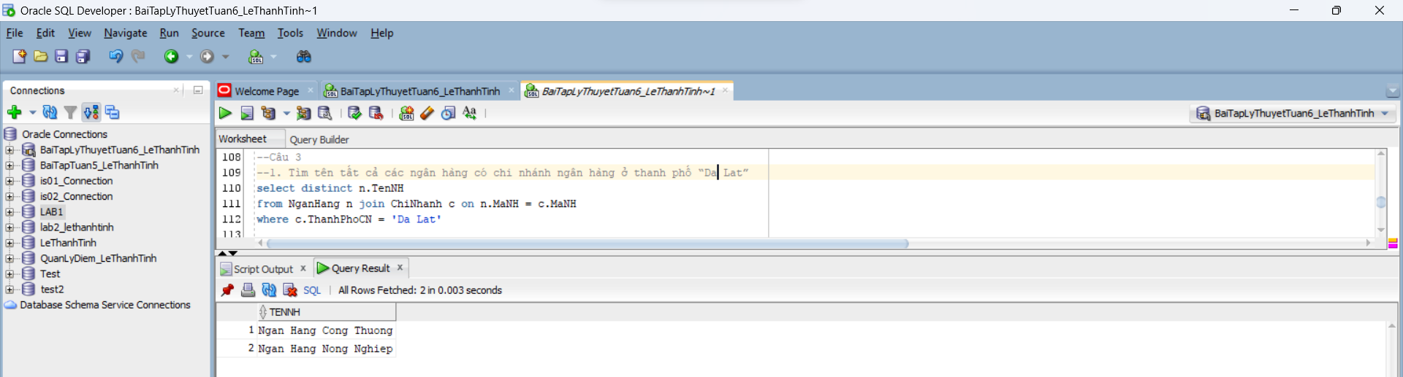

select distinct n.TenNH

from NganHang n join ChiNhanh c on n.MaNH = c.MaNH

where c.ThanhPhoCN = 'Da Lat'

2. Tìm tất cả những thành phố mà có chi nhánh của ngân hàng công thương.

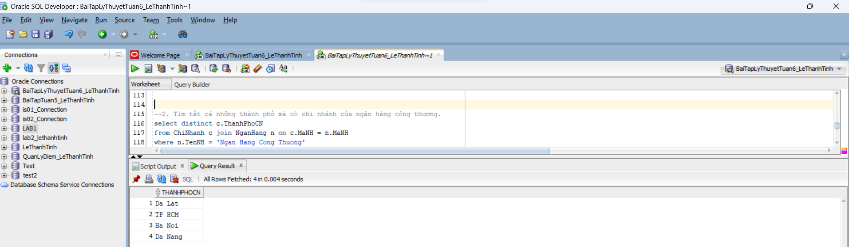

select distinct c.ThanhPhoCN

from ChiNhanh c join NganHang n on c.MaNH = n.MaNH

where n.TenNH = 'Ngan Hang Cong Thuong'

3. Tìm thông tin về tất cả các chi nhánh của ngân hàng công thương có địa điểm ở TP  HCM.

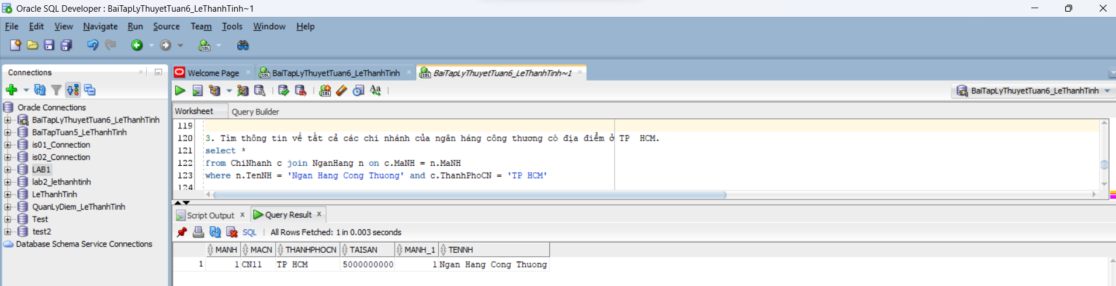

select *

from ChiNhanh c join NganHang n on c.MaNH = n.MaNH

where n.TenNH = 'Ngan Hang Cong Thuong' and c.ThanhPhoCN = 'TP HCM'

4. Xuất thông tin từng ngân hàng và chi nhánh của nó.

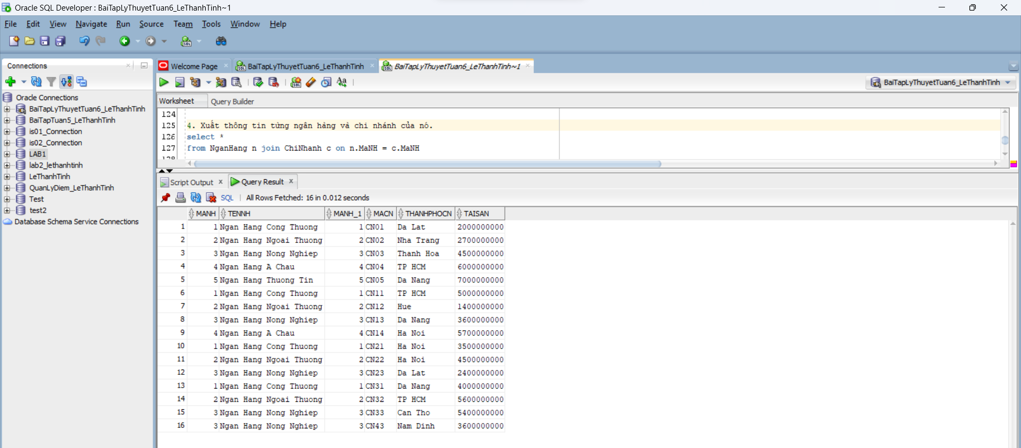

select *

from NganHang n join ChiNhanh c on n.MaNH = c.MaNH

5. Tìm khách hàng mà địa chỉ của họ ở 'Ha Noi'.

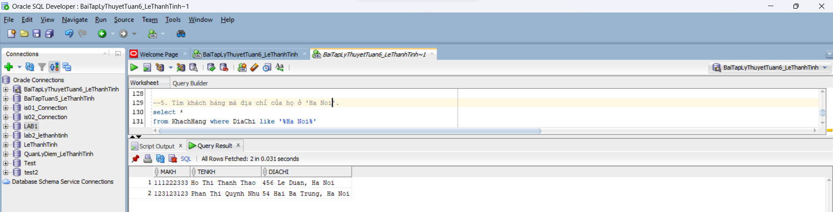

select *

from KhachHang where DiaChi like '%Ha Noi%'

6. Tìm các khách hàng có tên Son.

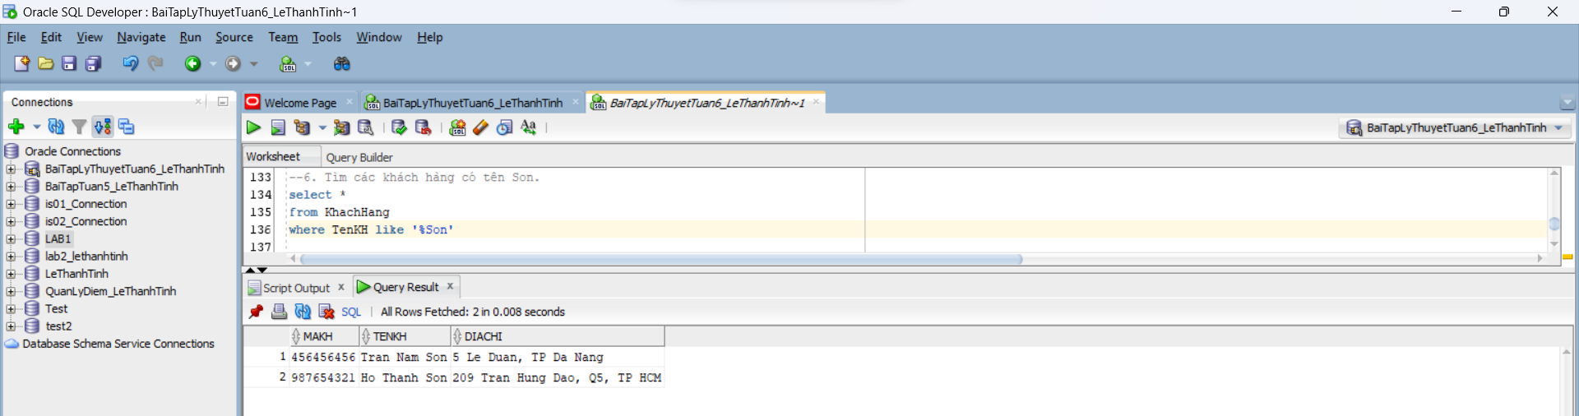

select *

from KhachHang

where TenKH like '%Son'

7. Tìm các khách hàng mà địa chỉ của họ ở đường "Tran Hung Dao".

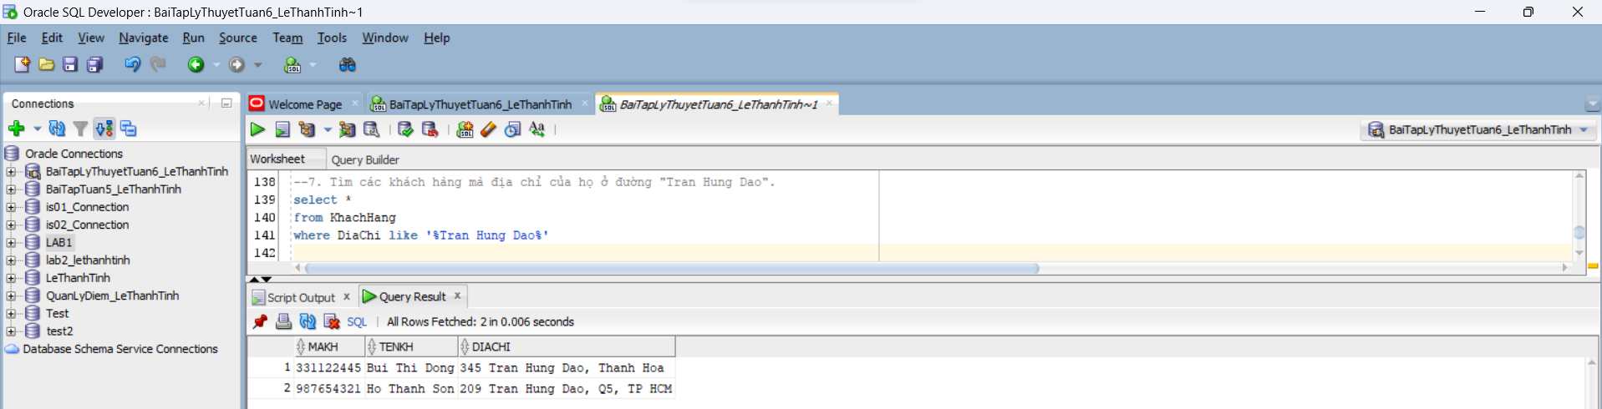

select *

from KhachHang

where DiaChi like '%Tran Hung Dao%'

8. Tìm các khách hàng có tên "Thao".

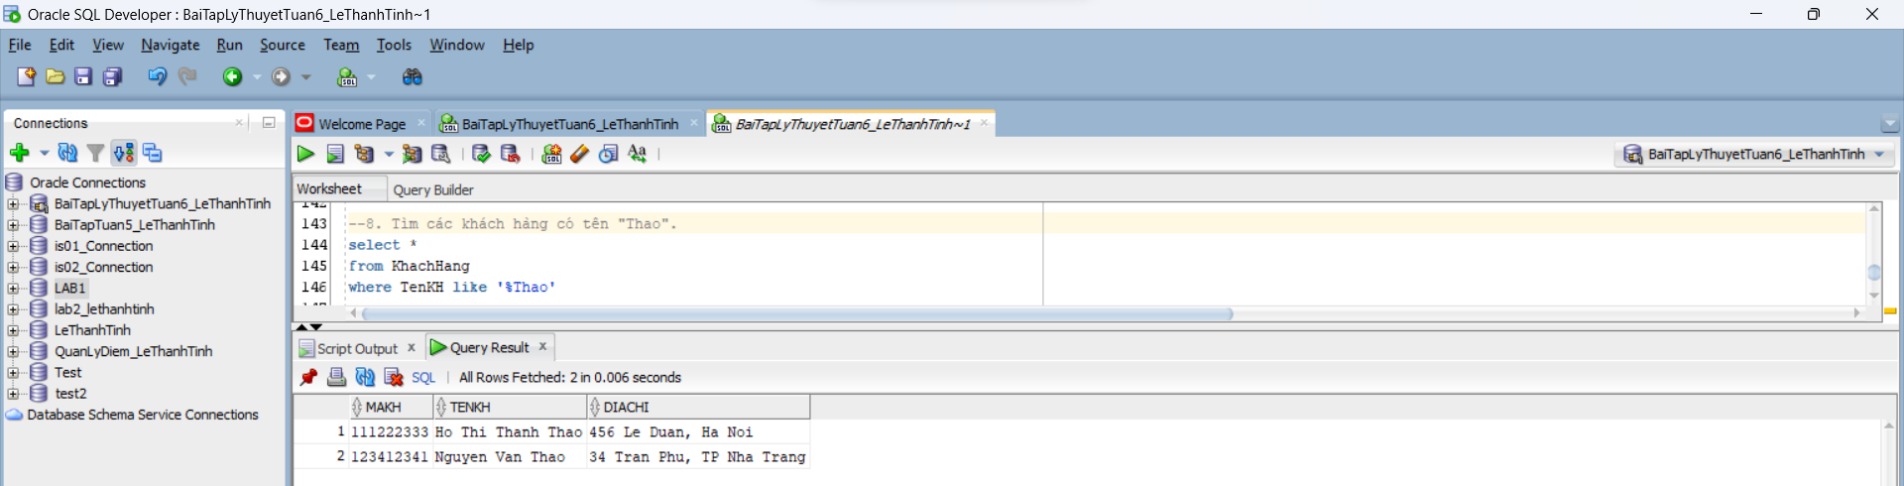

select *

from KhachHang

where TenKH like '%Thao'

9. Tìm khách hàng có mã số bắt đầu là '11' và ở TP HCM.

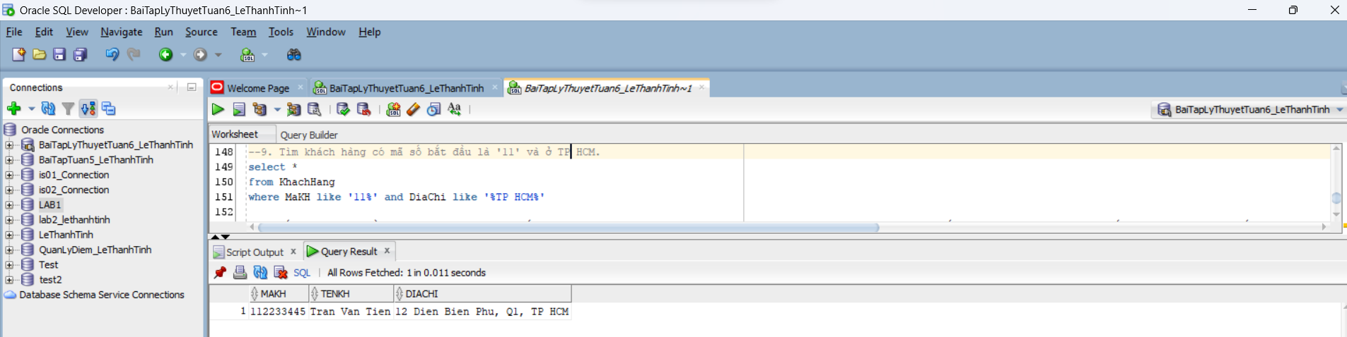

select *

from KhachHang

where MaKH like '11%' and DiaChi like '%TP HCM%'

10. Xuất thông tin về tên ngân hàng, thành phố chi nhánh và tài sản theo thứ tự tăng của tài sản của chi nhánh, nếu tài sản trùng nhau thì sắp tăng theo thành phố chi nhánh.

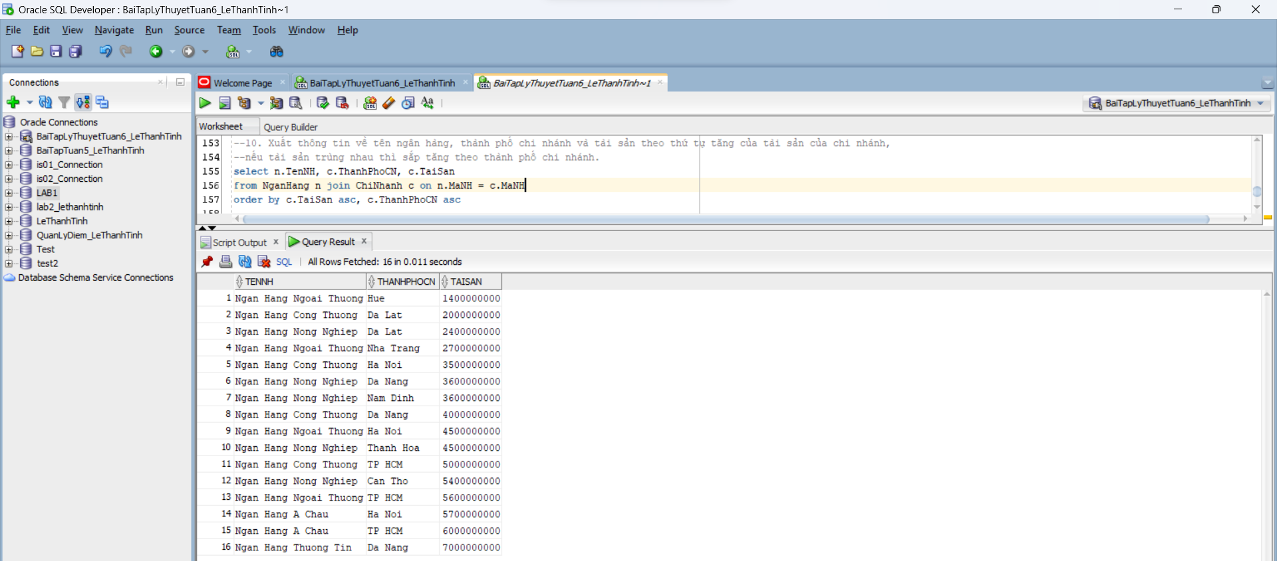

select n.TenNH, c.ThanhPhoCN, c.TaiSan

from NganHang n join ChiNhanh c on n.MaNH = c.MaNH

order by c.TaiSan asc, c.ThanhPhoCN asc

11. Tìm thông tin tất cả những thông tin về ngân hàng và chi nhánh ngân hàng mà tài sản 3000000000 < tài sản < 5000000000.

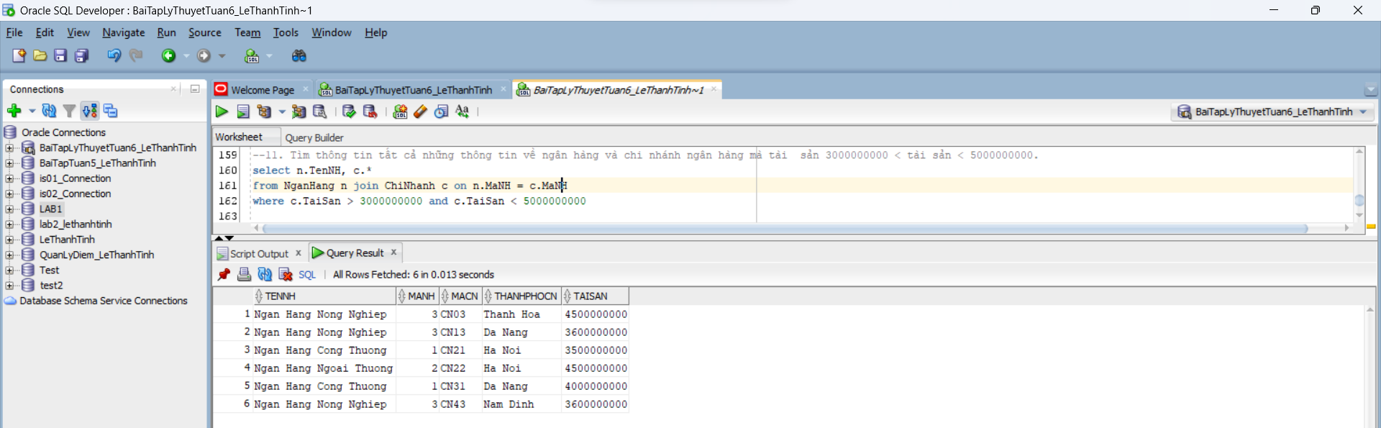

select n.TenNH, c.*

from NganHang n join ChiNhanh c on n.MaNH = c.MaNH

where c.TaiSan > 3000000000 and c.TaiSan < 5000000000

12. Cho biết tài sản trung bình chi nhánh của từng ngân hàng.

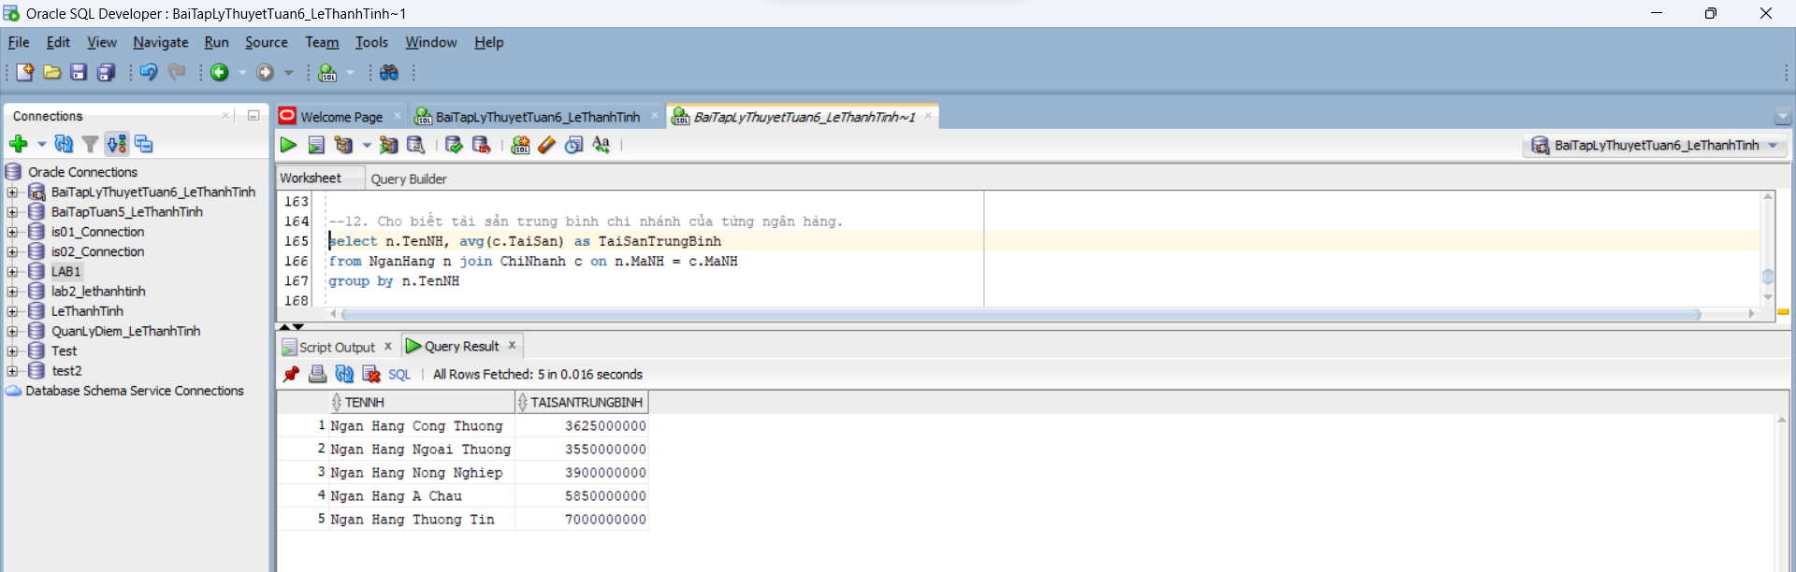

select n.TenNH, avg(c.TaiSan) as TaiSanTrungBinh

from NganHang n join ChiNhanh c on n.MaNH = c.MaNH

group by n.TenNH

13. Tìm thông tin của khách hàng có tài khoản vay tại ngân hàng công thương và có tên là 'Thao'.

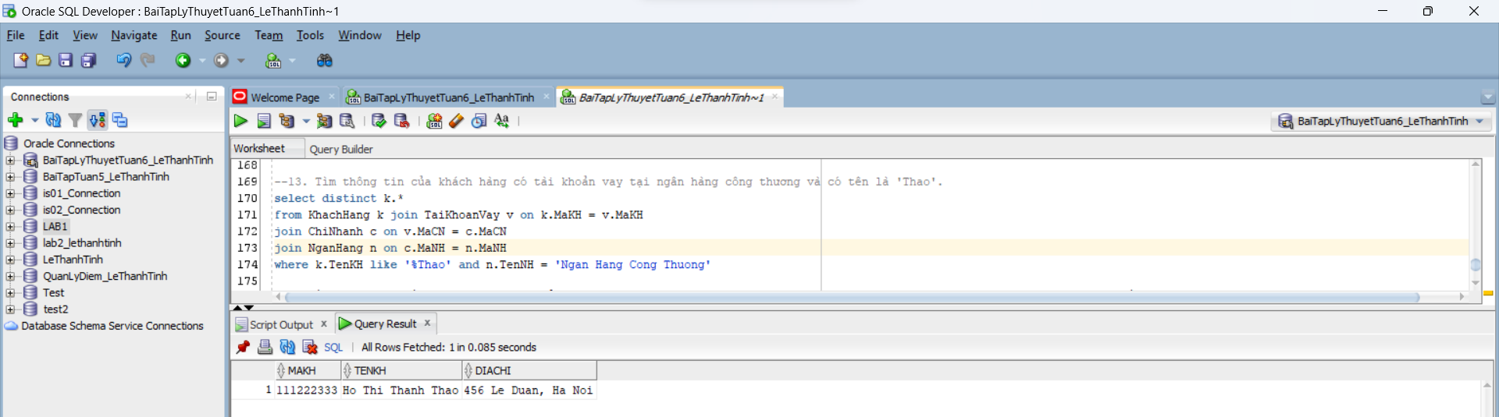

select distinct k.*

from KhachHang k join TaiKhoanVay v on k.MaKH = v.MaKH

join ChiNhanh c on v.MaCN = c.MaCN

join NganHang n on c.MaNH = n.MaNH

where k.TenKH like '%Thao' and n.TenNH = 'Ngan Hang Cong Thuong'

14. Xuất thông tin về tên ngân hàng và tổng tài sản của các ngân hàng.

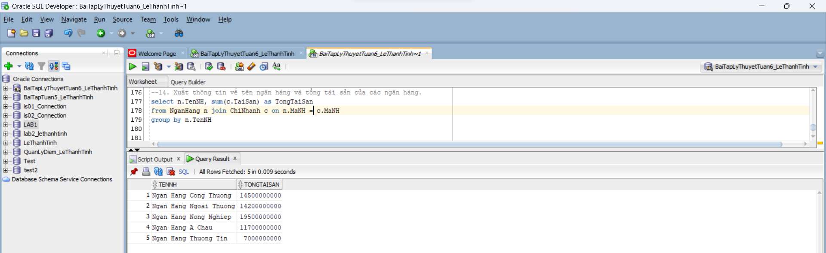

select n.TenNH, sum(c.TaiSan) as TongTaiSan

from NganHang n join ChiNhanh c on n.MaNH = c.MaNH

group by n.TenNH

15. Tìm MaCN và TaiSan của chi nhánh có tài sản lớn nhất.

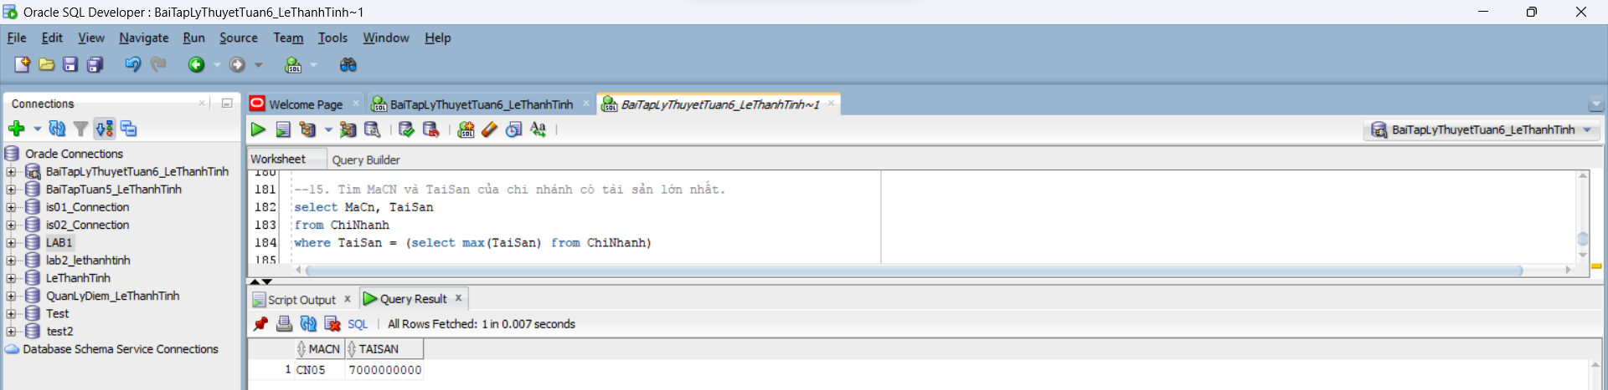

select MaCn, TaiSan

from ChiNhanh

where TaiSan = (select max(TaiSan) from ChiNhanh)

16. Liệt kê tất cả những những khách hành có tài khoản gởi tại chi nhánh ngân hàng “A Chau”.

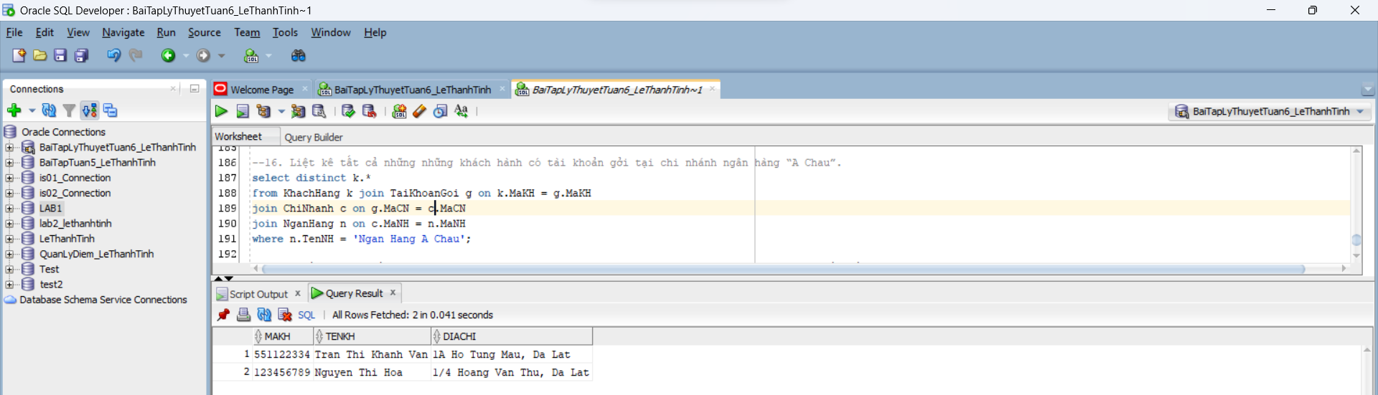

select distinct k.*

from KhachHang k join TaiKhoanGoi g on k.MaKH = g.MaKH

join ChiNhanh c on g.MaCN = c.MaCN

join NganHang n on c.MaNH = n.MaNH

where n.TenNH = 'Ngan Hang A Chau';

17. Tìm tất cả các số tài khoản vay thực hiện tại chi nhánh của ngân hàng ngoại thương mà số tiền vay > 1200000.

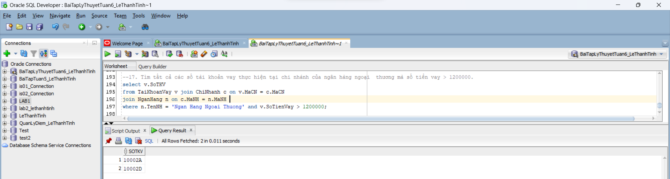

select v.SoTKV

from TaiKhoanVay v join ChiNhanh c on v.MaCN = c.MaCN

join NganHang n on c.MaNH = n.MaNH

where n.TenNH = 'Ngan Hang Ngoai Thuong' and v.SoTienVay > 1200000;

18. Tính tổng số tiền mà mỗi chi nhánh ngân hàng đang được khách hàng gởi.

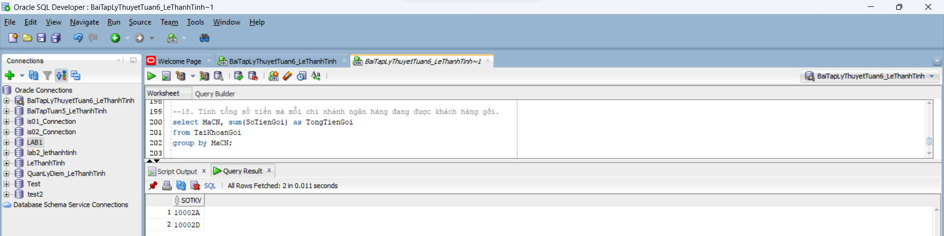

select MaCN, sum(SoTienGoi) as TongTienGoi

from TaiKhoanGoi

group by MaCN;

19. Xuất thông tin về tài khoản vay và tài khoản gởi hiện có của tất cả các khách hàng có tên là 'Son'.

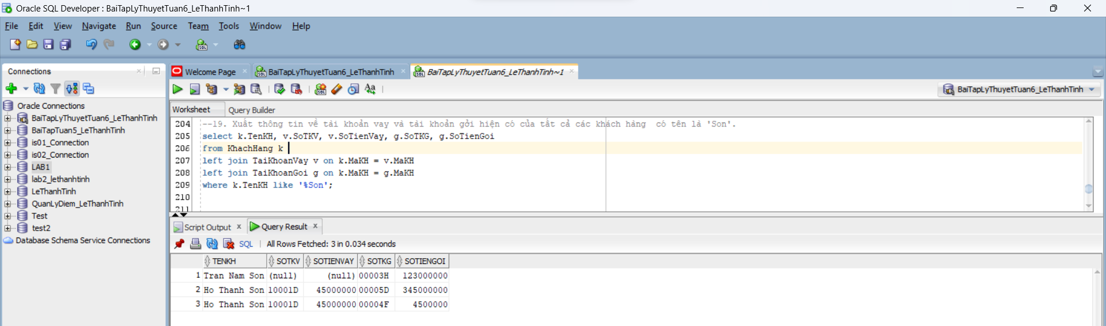

select k.TenKH, v.SoTKV, v.SoTienVay, g.SoTKG, g.SoTienGoi

from KhachHang k

left join TaiKhoanVay v on k.MaKH = v.MaKH

left join TaiKhoanGoi g on k.MaKH = g.MaKH

where k.TenKH like '%Son';

20. Tìm thông tin về khách hàng có tổng số tiền vay tại tất cả các ngân hàng > 30000000.

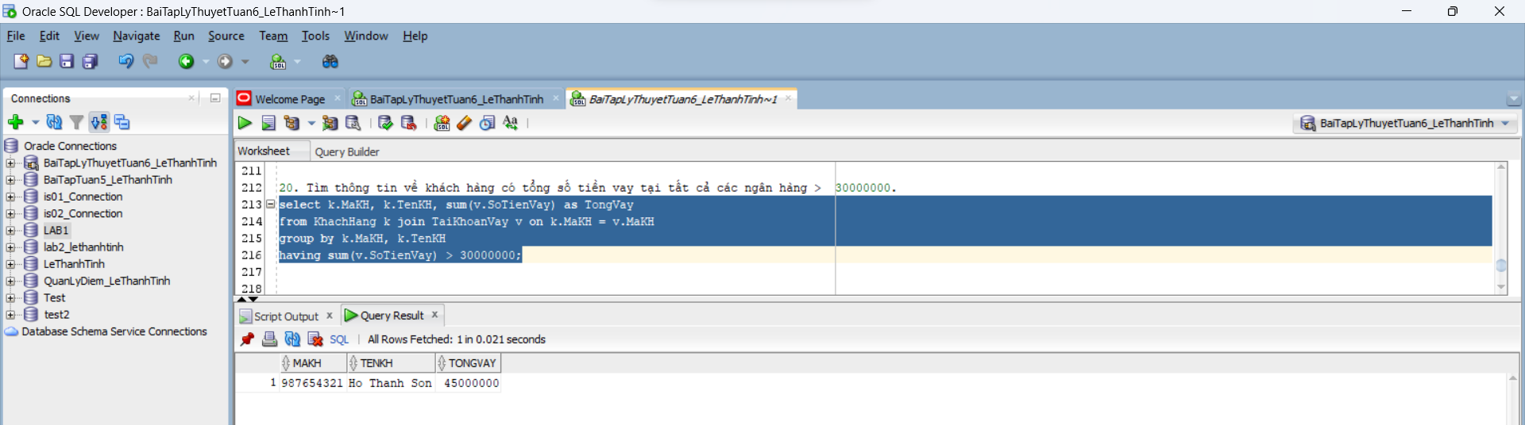

select k.MaKH, k.TenKH, sum(v.SoTienVay) as TongVay

from KhachHang k join TaiKhoanVay v on k.MaKH = v.MaKH

group by k.MaKH, k.TenKH

having sum(v.SoTienVay) > 30000000;